华南理工大学
《软件工程》课程实验报告
实验题目： 病房监护系统的用例图
姓名： 陈浩鑫 学号： 201530311042
班级： 15计科(1)班 组别：
合作者： 陈钊浩、洪浩强、张朝晖
指导教师： 高英
实验概述
【实验目的及要求】
实验目的：
掌握需求分析中用例图的使用

实验要求：
现有一个医院病房监护系统，病症监视器安置在每个病房，将病人的病症信号实时传送到中央监视系统进行分析处理。在中心值班室里，值班护士使用中央监视系统对病员的情况进行监控。监护系统实时地将病人地病状信号与标准的病状信号进行比较，系统根据医生的要求随时打印病人的病情报告，定期更新病历，当病症出现异常时，系统会立即自动报警, 并实时打印病人的病情报告，立及更新病历。
要求根据现场情景，对医院病房监护系统进行需求分析， 建立系统的用例模型。

【实验环境】
操作系统：Windows 10
软件：StarUML
实验内容
【实验过程】
- 实验步骤：

① 找出系统外部参与者，确定系统边界和范围。
② 确定各参与者所期望的系统行为。
③ 把这些系统行为命名为用例。
④ 确定各用例之间的关系(泛化，包含，扩展)。
⑤ 绘制用例图。
⑥ 编制用例说明。
⑦ 对异常流程确定单独用例。
⑧ 优化用例图，解决用例之间的冲突和重复。

- 实验数据：

系统外部参与者：值班护士、医生、病人、病状标准库

参与者/角色期望的系统行为：
病人：采集病情信号
值班护士：病情监护、病情报告、异常报警
医生：病历管理、病情报告
病状标准库：提供标准信号

用例间关系：
使用：异常报警使用采集病情信号、提供标准信号
使用：病情监护使用采集病情信号
参与者间关系：
上下级关系：医生与护士

用例细化：
病历管理：查看病历、打印病历
病情报告：查看病情报告、打印病情报告

- 实验主要过程：
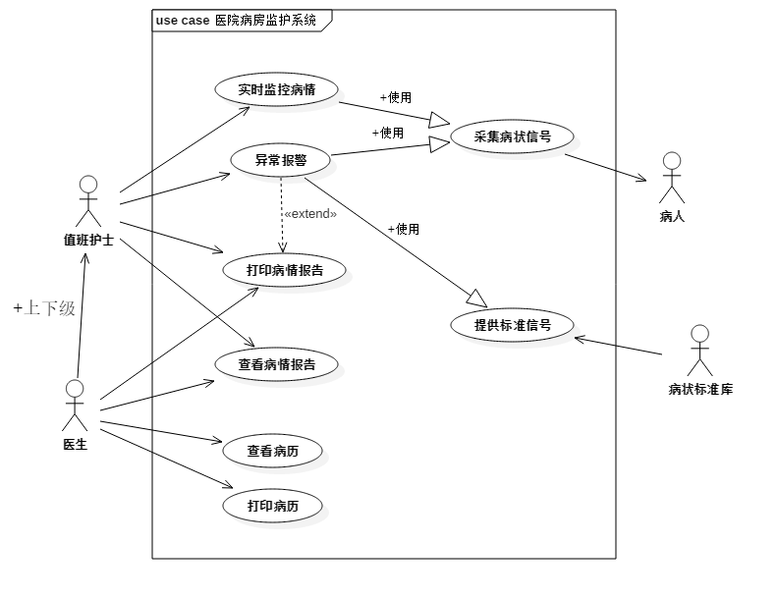
图3.1医院病房监护系统用例图
小结
- 第一次接触用例图，熟悉掌握描绘用例图的过程，并且熟悉了制作UML的软件操作。
- 要清楚用例图的步骤：1、确定参与者与系统边界，2、根据参与者的角度写出系统能提供的服务，3、服务转换为用例，4、分析用例间关系与参与者间关系，5、细化用例，6、描绘用例图
- 用例图的目的是：描述和决定系统的功能需求，帮助客户和软件开发人员形成一致意见。所以是功能需求而不是系统实现的细节。是给出系统应该做什么的可视化描述。
- 参与者与用例间关系：关联关系 、泛化关系 、包含关系 、扩展关系
关联关系：参与者与用例之间是关联关系，表示参与者与用例之间具有使用，交互信息的关联。
泛化关系：参与者与参与者之间，用例与用例之间存在一般与特殊的关系。
包含关系：两个用例之间，一个用例(基本用例)的行为包含了另外一个用例(包含用例)的行为。包含关系用依赖关系的<<include>>构造型来表示。
扩展关系：扩展关系表示基本用例在扩展点要增加新的行为或功能，以扩展到新用例。扩展关系用依赖关系的<<extend>>构造型来表示。
5. 用户观点而非系统观点！

指导教师评语：

成绩： 指导教师签名： 批阅日期：

